Дистанционное обучение 3 классы с 6-10 апреля

Русский язык – 5 часов в неделю (все работы родители высылают учителю)
Тема урока, алгоритм работы по уроку | Контроль
1.Тема урока: Правописание родовых окончаний имён прилагательных. | Родители фотографируют работу и отправляют учителю удобным способом (электронной почта, личное сообщение «вконтакте», Viber).
- Открой тетрадь, запиши число, классная работа
- Минутка чистописания. Пропиши букву Чч до конца строки. Прописать слова: чёрный, четыре.
3. Вспомним алгоритм:
Найди существительное, с которым связано прилагательное.
Определи род существительного.
Поставь вопрос от существительного к прилагательному.
Вспомни окончание прилагательных в этом роде.
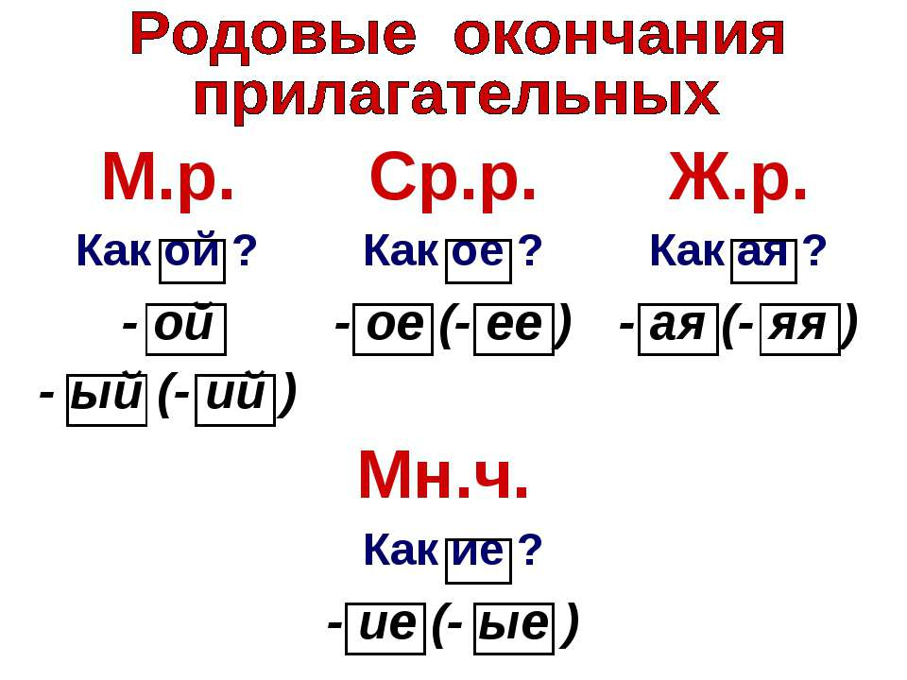
- Выполнить письменно задания по учебнику в тетради (стр. 74, упр. 128, стр. 75, упр. 129).
По образцам учебника.
Изучить Памятку №1. Все памятки прилагаются.

Тема урока, алгоритм работы по уроку | Контроль
2.Тема урока: Правописание родовых окончаний имён прилагательных | стр.75 упр. 129, упр.130, по фотоотчетности
- Открой тетрадь, запиши число, классная работа
- Минутка чистописания. Пропиши букву Цц до конца строки. Слова: заяц, цифра.
- Словарно-орфографическая работа.
5слов словарных на оро, оло.
-подобрать подходящие по смыслу имена прилагательные к словарным словам.
-выделить окончания имен прилагательных.
Например: ворона - черная (окончание -ая выделяем)
- Упражнение 129 на стр.75. (Записать составленные словосочетания. Указать род имён прилагательных, выделить их окончания.)
- Упражнение 130 на стр.75. ( Прочитать, списать, вставляя пропущенные окончания имён прилагательных, указать род имён прилагательных, выделить их окончания, составьте и запишите предложение с любым словосочетанием)
Изучить Памятку 2.

Тема урока, алгоритм работы по уроку | Контроль
3.Тема урока: Число имён прилагательных. Изменение имён прилагательных по числам. | Проверка упражнений по фотоотчетности. Знать правило.
- Открой тетрадь, запиши число, классная работа
- Минутка чистописания. Пропиши букву Пп. Словарное слово: поэт.
- Прочитать правило и выполнить письменно с. 78 упражнение 136 (Прочитать. Списать, вставляя пропущенные окончания имён прилагательных. Указать число имён прилагательных и имён существительных, выделить окончания имён прилагательных.).

- Составь словосочетания:
высок… зима
голуб.. замок
красив.. небо
молод.. котёнок
пушист.. дуб
маленьк.. яблонька
лют.. лесок.
Например: высокий замок, выдели окончания.
- С.79, у 137 (письменно) Образец в учебнике.
Для родителей: Познакомиться с этой темой можно по ссылке: Материал, позволяющий лучше узнать и понять правило урока.
https://ok.ru/video/459834526272

Тема урока, алгоритм работы по уроку | Контроль
4.Тема урока: Число имен прилагательных | у.137, фотоотчет.
1. Открой тетрадь, запиши число, классная работа
2. Минутка чистописания. Пропиши букву Пп до конца строки. Слово: пальто.
3.Упражнение 137 на стр.79. (Записать составленные словосочетания в ед.числе)
4. 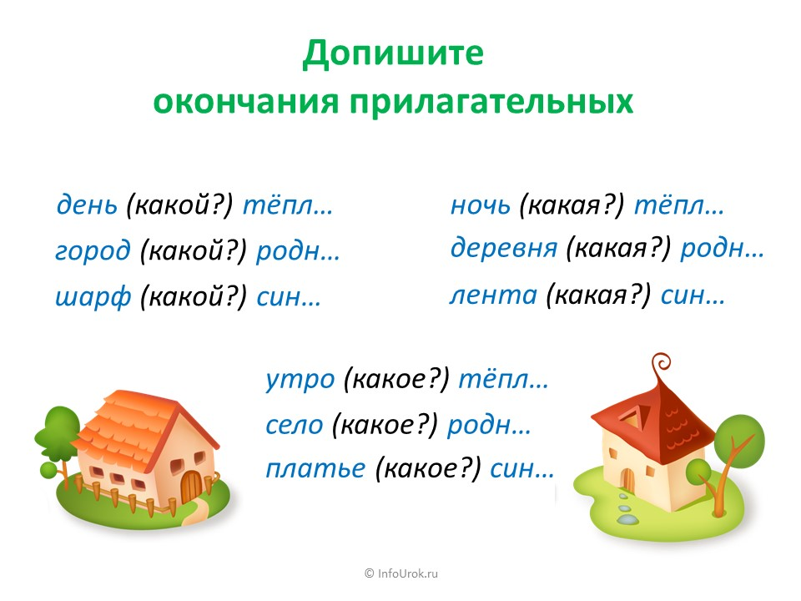
5. На стр. 79 прочитай «Говорите правильно!»
Изучить Памятку 3.

Тема урока, алгоритм работы по уроку | Контроль
5.Тема урока: Падеж имён прилагательных (общее представление). | стр. 86, упр. 152, фотоотчет
- Открой тетрадь, запиши число, классная работа
- Минутка чистописания. Пропиши букву Зз до конца строки. Слово: гвоздика.
- На стр. 82 с помощью упражнения 143 рассмотри таблицу и ответь на вопросы.
- Выполнить письменно задания по учебнику в тетради (стр. 86, упр. 152).
Дополнительный материал: https://nsportal.ru/sites/default/files/2015/02/25/prezentatsiya_0.ppt
13 слайд. Потренироваться в заполнении таблицы.

Математика – 4 часа в неделю (все работы родители высылают учителю)
Тема урока, алгоритм работы по уроку | Контроль
1. Тема урока: Приёмы устных вычислений вида 450+30, 620-200. | Фотоотчет по заданиям урока.
- Открой тетрадь, запиши число, классная работа
- Минутка чистописания. Запиши все круглые числа от 20 до 90, подели каждое число на 10 - пропиши.
- 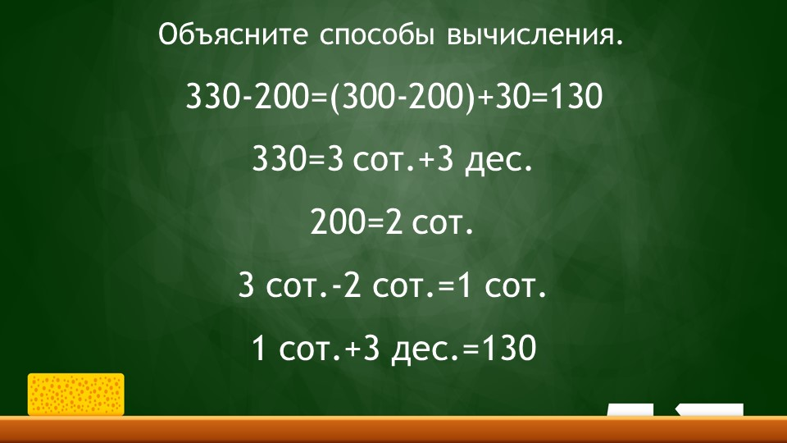
Рассмотрите табличку. Рассуждая аналогично, выполни номера.
- Выполнить задания по учебнику в тетради (стр. 67, №1, 4, 7). Обращай внимание на образцы, данные в учебнике.

Тема урока, алгоритм работы по уроку | Контроль
2. Тема урока: Приёмы устных вычислений вида 470+80, 560-90. | Фотоотчет по заданиям урока.
- Открой тетрадь, запиши число, классная работа
Устный счет:
Увеличь 33 на 37
Уменьшить 80 на 42
Нади сумму чисел 36 и 21
Вычитаемое 47, разность 17. Чему равно уменьшаемое?
На сколько нужно уменьшить 90, чтобы получилось 38?
Увеличить 4 в 5 раз
Уменьшить 12 в 3 раза
- Открыть учебник стр. 68, найти условное обозначение «Начало урока», прочитать и узнать разные способы устных вычислений. Рассмотри табличку к уроку.
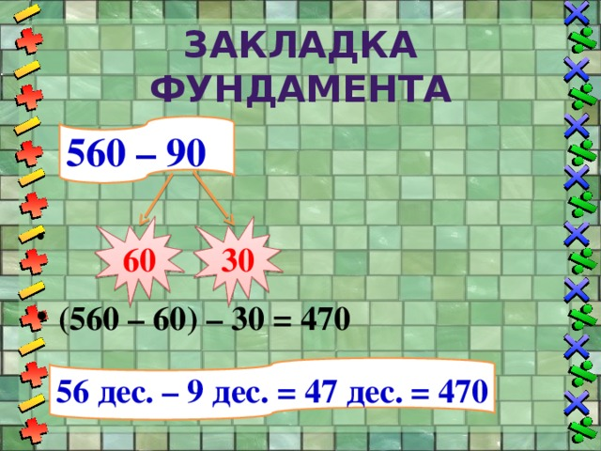
- Выполнить задания по учебнику в тетради (стр. 68, №1, 4). По образцу, данному в учебнике.

Тема урока, алгоритм работы по уроку | Контроль
3. Тема урока: Приёмы устных вычислений вида 260+310, 670-140. | Фотоотчет по заданиям урока.
- Открой тетрадь, запиши число, классная работа
- Устный счет (ответы записываем через клетку)
Найди произведение чисел 10 и 8.
56 уменьши в 7 раз.
Какое число надо увеличить в 4 раза, чтобы получить 24?
Чему равно частное чисел 40 и 8?
Во сколько раз 36 больше 3?
Делимое 64, частное 8. чему равен делитель?
На сколько 9 меньше 36?
Сумму чисел 16 и 6 увеличь на 7.
От дома до школы 18 м, а от дома до магазина – в 2 раза меньше. Каково расстояние от дома до магазина?
На первом этаже живёт 6 человек, а на втором 12. Во сколько раз на первом этаже жильцов меньше, чем на втором?

- Выполнить задания по учебнику в тетради (стр. 69, №1, 5, 6, 7). По образцу.
Изучить Памятку 10.

Тема урока, алгоритм работы по уроку | Контроль
4. Тема урока: Приёмы письменных вычислений. | Фотоотчет по заданиям урока.
- Открой тетрадь, запиши число, классная работа
- Устный счет
Разность двух чисел 78 и 34
Произведение 12 и 4
Увеличить 38 на 16
Уменьшить 120 в 10 раз
У взрослого человека 6 литров крови, а у ребёнка в 2 раза меньше. Сколько литров крови у ребёнка?
Утром Саша сделал 4 модели самолётов, что в 2 раза меньше, чем вечером. Сколько моделей он сделал вечером?
В вазе 4 персика, а абрикосов в 2 раза больше. На сколько меньше персиков, чем абрикосов?
4 наклейки стоит 4 рубля. Сколько стоит 1 наклейка?
- Открыть учебник стр. 70, найти условное обозначение «Начало урока», прочитать и узнать приёмы письменных вычислений.
- Выполнить задания по учебнику в тетради (стр. 70, №1, 2, 4).
Для родителей: Познакомиться с этой темой можно на сайте Инфоурок «Презентация по математике на тему: «Приёмы письменных вычислений» (3 класс)

Чтение – 4 часа в неделю
Тема урока, алгоритм работы по уроку | Контроль
1.Тема урока: «Капалуха» Астафьев.  Проверочная работа 8 | План произведения в читательском дневнике. Ответы на вопросы. Фотоотчет.
  - Сегодня в начале урока я предлагаю вам разгадать слово. Для этого мы вместе составим цепочку букв.
1 буква – такая же, как удвоенная согласная в слове аккуратно
2 буква – такая же, как безударная гласная в 1-ом слоге слова малина
3 буква – в алфавите стоит раньше чем Р, но позже О
4 буква – такая же, как вторая в этом слове
5 буква – в алфавите предшествует букве М
6 буква – такая же, как гласная в слове пух
7 буква – стоит в алфавите после буквы Ф
Добавьте последнюю букву, чтобы стало истинным утверждение:
В этом слове есть 3 одинаковые буквы (А)
- Прочитайте, что у нас получилось.
2. с. 98, читаем произведение.
3. Словарная работа.
Выпиши в читательский дневник незнакомые слова и найди их значение в словаре, в Интернете.
4.Письменно ответь на вопросы:
Ответить на вопросы:
Как называется лес, в котором происходит действие рассказа?
Какие деревья росли в тайге?
Делаем вывод: тайга – это ….
Какое растение очень подробно описывает автор?
Где было расположено гнездо капалухи? Ответьте словами из текста?
Сколько яиц было в гнезде?

Памятка 6. Обратить внимание.

Тема урока, алгоритм работы по уроку | Контроль
2.Тема урока: В.Драгунский «Он живой и светится» | Фотоотчет, аудиозапись(по возможности)
- Познакомимся с автором (Презентация на сайте Инфоурок)
- Читаем рассказ «Он живой и светится»
Найдите в словаре объяснение слова «бублик», «брынза», «Гватемала», «Барбадос», «моментально», «Мишка надулся», «пристально». Запиши в читательский дневник.
- Можно ли Дениску и Мишку назвать друзьями и
возможны ли дружеские отношения между ними?
На вопрос ответить письменно, или в аудиозаписи.
Изучить Памятку 5.

Тема урока, алгоритм работы по уроку | Контроль
3.Тема урока: Внеклассное чтение  «Русские богатыри». Былины и героические сказки. | Фотоотчет, читательский дневник.
- 1. Работа над репродукцией Васнецова «Три богатыря»
-Найдите в учебнике картину.
-Опишите в несколько предложений каждого богатыря.
3. Напишите ответы на вопросы
-Славный защитник Руси-матушки. Он освободил дорогу прямоезжую между Черниговом и Киевом.
Почему его прозвали Муромцем?
-Что обозначает имя Добрыня?
-Имя богатыря, освободившего Забаву Путятишну?
-Он нередко брал верх над противником благодаря удали, отваге и хитрости?
- Почему Алешу прозвали Поповичем?
- Злодей, который свистел по-соловьиному, кричал по-звериному, шипел по-змеиному?
-Чудовище, которое жило на горе Сорочинской?
- Богатырь, одолевший Тугарина Змеевича?
- Сколько лет Илья на печи "сиднем сидел"?
- Сколько лет Соловей-разбойник на прямой дороге из Чернигова не пропускал ни пешего, ни конного.
-Кто в сражениях был верным помощником богатырей?
4. Прочитать былину о любом русском богатыре. Можно посмотреть мультфильм.
Ответы записываем в читательский дневник.

Тема урока, алгоритм работы по уроку | Контроль
4.Тема урока: Обобщение по разделу «Люби живое». Проверочная работа 8 | Фотоотчет, решенный тест в читательском дневнике.
Решаем тест.
1. Кому принадлежат слова:
«...А человеку нужна Родина. Охранять природу — значит охранять Родину»?
1) В.И. Белову 2) И.С. Соколову-Микитову
3) М.М. Пришвину 4) В.В. Бианки
2. Что означает слово «листопаднички»?
1) это когда падают листья
2) когда с деревьев падают золотые листья
3) это птицы, которые улетают на юг
4) так охотники называют осенних зайчат
3. О какой еде мечтал Листопадничек в бобровой хатке?
1) о хрустящей капусте
2) о сладкой репке
3) о сладкой морковке
4) о сочной свекле
4. Каким прослыл Листопадничек по всему лесу после путешествия?
1) храбрым и отчаянным
2) храбрым и любознательным
3) решительным и смелым
4) любопытным и легкомысленным
5. Кто автор произведений про Мальку?
1) В.И. Белов 3) И.С. Соколов-Микитов
2) М.М. Пришвин 4) В.В. Бианки
6. В чем беспомощно барахтались два крохотных новорожденных кутенка?
1) в старой корзинке 3) в старом корыте
2) в старой шапке-ушанке 4) в старом полушубке
7. Что такое лава?
1) лавина
2) маленький мостик
3) два стесанных бревна, перекинутые с одного берега на другой
4) дорога по льду
8. Кто спас мышонка от лягушки?
1) чайки 2) щука 3) змея 4) сам убежал
9. Узнайте произведение по отрывку.
Ветки этого куста были усажены длинными острыми колючками. На колючках, как на пиках, торчали мертвые, наполовину съеденные птенчики, ящерки, лягушата, жучки и кузнечики. Тут была воздушная кладовая разбойника.
1) «Мышонок Пик»
2) «Еще про Мальку»
3) «Малька провинилась»
4) «Листопадничек»
10. Как зовут Бианки?
1) Михаил Михайлович
2) Иван Сергеевич
3) Василий Иванович
4) Виталий Валентинович
11. О ком из писателей здесь говорится?Семнадцати лет он впервые ушел в море учеником матроса, и жажда странствий не давала ему покоя всю жизнь. На Первую мировую войну отправился добровольцем. Служил в санитарном отряде, а затем стал метчиком. Потом пришлось стать матросом...
1) И.С. Соколов-Микитов 3) В.И. Белов
2) М.М. Пришвин 4) В.В. Бианки

Окружающий мир – 2 часа в неделю
Тема урока, алгоритм работы по уроку | Контроль
1. Тема урока: Животноводство | Видеоотчет (по возможности), или фотоотчет в тетради.
- Посмотреть видеоролик https://www.youtube.com/watch?v=uLUOS9hAjd0
В данном ролике сжато представлен материал, который можно найти на страницах учебника.
- Прочитать текст на стр. 56-58.
- Ответы на вопросы «Проверь себя» записать на видео.
Провести исследование, какие ты продукты животноводства используешь в пищу в течение дня. Записать в тетрадь.

Тема урока, алгоритм работы по уроку | Контроль
2. Тема урока: Какая бывает промышленность? | Фотоотчет,  выслать учителю
- Посмотреть видео по данной теме на сайте Инфоурок. Или прочитать текст стр. 60-63.
- Письменно дополни:
- Пальто и шляпы выпускает…
- металлические батареи выпускает…
- пряники производит…
- электричество подает в дом благодаря …
- шампунь для волос выпускает…
- комбайны, танки выпускает…-О каких отраслях промышленности вы узнали?
- Почему добывающая промышленность стоит первой?
- Что вырабатывает электроэнергетика? О каких видах электростанций вы узнали?
- Чем обеспечивает металлургия?
-Что производит машиностроение?
-Какая промышленность изготавливает компьютеры, телевизоры, видеокамеры?
- Какая промышленность производит множество веществ?
-Кто нас обувает и одевает, изготавливает ткани?
Чем занимается пищевая промышленность?

изо – 1 час в неделю (работу родители высылают учителю)
Тема урока, алгоритм работы по уроку | Контроль
1. Тема урока: «Школьный карнавал» | Фото рисунка по теме.
- Найдите определение слова карнавал в словаре.
2. Найдите в Интернете картинки карнавальных костюмов. Можно обратиться к презентации, которая прилагается к данному уроку. Рассмотрите их. Ответьте на вопрос, который поможет вам в работе:
- Что самое важное в хорошем карнавальном костюме?
3. Наша задача придумать эскиз костюма для школьного карнавала. Каким он будет:
- по цвету;
- какие атрибуты обязательно следует включить;
- можно выполнить в технике гуашь, или акварель.
Можно взять свой образ, а можно воспользоваться картинкой.
- рисуем на листе формата А 4, работу выполняем сначала в карандаше.
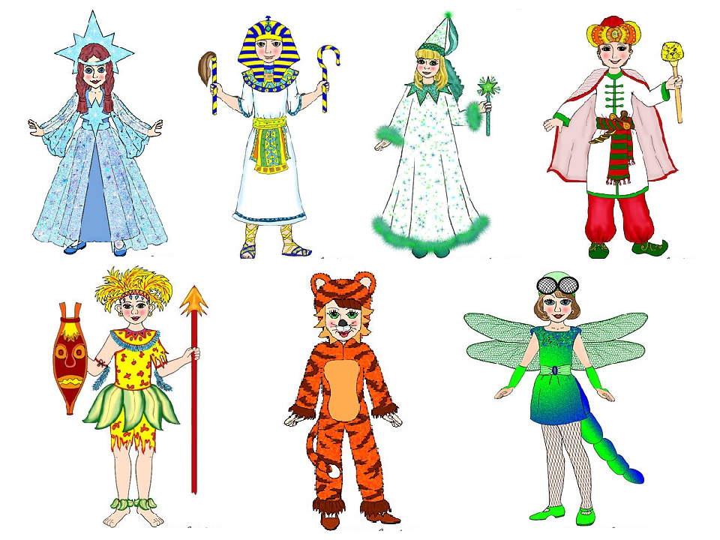

Технология – 1 час в неделю (работу родители высылают учителю)
Тема урока, алгоритм работы по уроку | Контроль
1. Тема урока: «Наша родная армия» | Фотография готовой открытки.
- Близится День победы. В эту памятную дату вспоминаем события ВОВ, поздравляем наших дорогих ветеранов.
Говорим и о тех - кто стоит на страже Отечества. Какие виды войск. Повторим.
Вспомните, какие рода войск есть в Российской армии? (можно спросить у родителей, или найти в Интернете)
- Лучший подарок - сделанный своими руками. Мы сделаем открытку для ветеранов. Нам потребуется: картон, цветная бумага, ножницы, клей, циркуль. Весь ход работы - в технологической карте, предложенной ниже.
Успеха в работе!

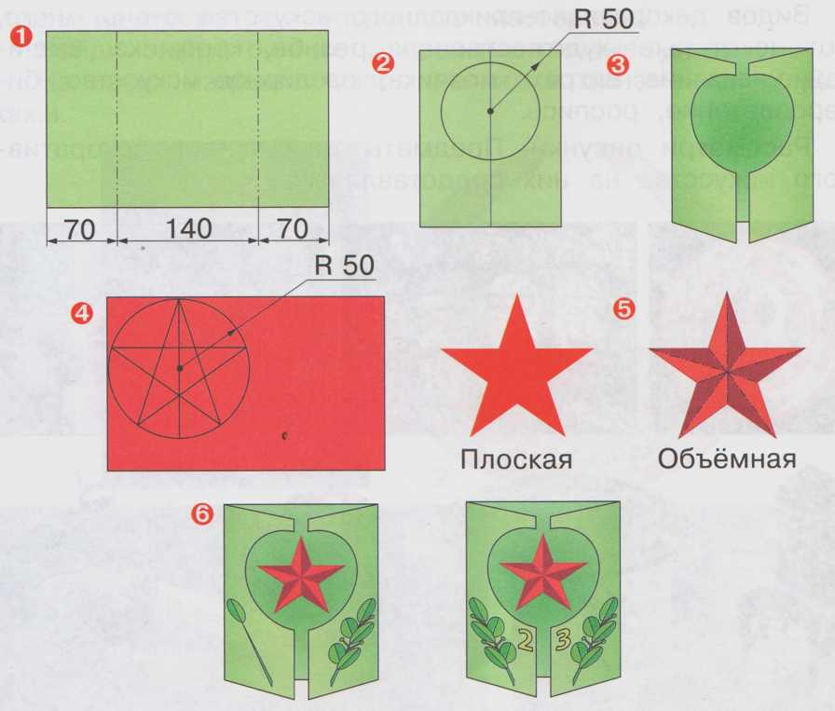

- Памятка по русскому языку
Как готовить домашнее задание?
1. Работу начинай с работы над ошибками.
2. Выучи или повтори заданное правило. Придумай свои примеры на это правило.
3. Прочитай задания, упражнения.
4. Прочитай все упражнение. Устно выполни задания к нему.
5. Выполни упражнение письменно. Обязательно проверь свою работу.
2. Правила списывания предложения или текста.
1.Прочитай предложение, текст.
2. Подумай, понимаешь ли, ты то, что будешь писать.
3.Прчитай внимательно каждое предложение. Запомни, как пишется каждое слово.
4. Списывай частями или целыми предложениями.
5. Проверь, правильно ли ты списал.
3. Проверка безударной гласной в корне слова.
1. Поставь в слове ударение.
2. Подбери несколько родственных слов.
3. Выдели корень и гласную, которую нужно проверить.
4. Подбери проверочное слово.
5. Проверь свою работу.
6. Помни! В проверяемом и проверочных словах пишется одна и та же гласная.
4. Правила списывания.
1. Прочитай весь текст.
2. Прочитай первое предложение, посчитай в нем слова.
3. Проговори предложение, не глядя в текст.
4. Прочитай еще раз и запомни написание слов.
5. Напиши предложение, диктуя себе слова по слогам.
6. Прочитай, что написал.
7. Сравни с написанным в книге.
5. Памятка по чтению.
1. Посмотри, кто автор статьи.
2. Внимательно прочитай статью, рассказ.
3. Отметь слова, смысл которых нужно пояснить.
4. Подумай, какова основная мысль текста.
5. Чему учит.
6. Ответь на вопросы в конце текста.
7. Составь план.
8. Подготовь пересказ текста.
9. Назови действующих лиц.
10. Что ты узнал о герое прочитанного произведения?
6. Как составить план рассказа?
1. Прочитай рассказ, наметь его части.
2. Раздели рассказ на части.
3. Прочитай первую часть, озаглавь её.
4. Ту же работу проделай по другим частям.
5. Проведи самопроверку (прочитай план в целом и реши, поможет ли он вспомнить содержание текста).
7. Заучивание стихов.
1. Приготовление уроков начинай с работы над стихотворением.
2. Тихо прочитай стихотворение вслух. Помни, что читаешь стихотворение для того, чтобы запомнить. Выясни все непонятные слова и выражения.
3. Громко прочитай стихотворение. При чтении попытайся уловить мелодию, ритм.
4. Прочитай стихотворение в третий раз громко и выразительно.
5. Через две минуты повтори стихотворение 2-3 раза по памяти, при необходимости заглядывая в текст. Попытайся представить себе описываемые в стихотворении события или его настроение.
6. Через 3 часа повтори стихотворение 2-3 раза, не заглядывая в текст.
7. Перед сном еще раз повтори стихи.
8. Утром следующего дня сначала прочитай, а потом расскажи стихотворение по памяти.
8. Заучивание большого текста
1. Раздели стихотворение, которое тебе надо выучить, по четверостишьям, по смысловым отрывкам.
2. Выучи первый отрывок.
3. Выучи второй отрывок.
4. Повтори первый и второй отрывки вместе.
5. Выучи третий отрывок.
6. Расскажи по памяти все стихотворение.
9. Памятка по математике
Работа над задачей.
1. Прочитай внимательно задачу.
2. Повтори условие и вопрос задачи.
3. Кратко запиши задачу (сделай рисунок или чертеж)
4. Подумай, что нужно знать, чтобы ответить на вопрос задачи.
5. Составь план решения задачи (устно).
6. Запиши решение с пояснением.
7. Проверь решение.
Контроль:
сделать фото и отправить в электронном дневнике, ВК, вайбер, электронную почту. Или выполнить задания на образовательных платформах Яндекс.Учебники, Учи.ру, Якласс и т.д.

Необходимо помнить:
1. Для эффективного обучения необходимо установить контакт (ВК, эл.дневник, скайп, вайбер) с учителем работающего с Вашим ребенком.
2. Во время проведения урока Ваше присутствие необходимо, только в случае, если у ребенка возникает трудность Вы можете включится в процесс.
3. Не забывайте, учебная задача обучить — а, не сделать за ребенка.
4. Во время проведения уроков должен быть выключен телевизор, обеспечена тишина и рабочая обстановка.
5. Старайтесь первое время наблюдать за работой ребёнка на компьютере. Перерывы необходимо устраивать каждые 10-15мин.
6. Старайтесь снижать зрительную нагрузку ребёнка при работе в дистанционном режиме.
7. Устраивайте гимнастику для глаз, рекомендованную для работы на компьютере.
8. Подлежащие контролю материалы следует отправлять

